Statistica Aziendale - Kostoris

Processo Produttivo e Carte di Controllo

Variazioni nel processo produttivo :
- può cambiare il valor medio : la “normale” (vista frontalmente) si sposta a dx o sx
- può cambiare la varianza : la “normale” si appiattisce (code più pesanti) o si stringe (code minime)
  - in tal caso cambia la dispersione

Controllo statistico di un processo produttivo :
- fattori casuali (sotto controllo) vs fattori specifici (fuori controllo)
- prodotti conformi vs prodotto non conformi
- monitoraggio mediante carte di controllo (per migliorare la produttività e aumentare il numero di pezzi di qualità accettabile, o anche per evitare eccessi di intervento su processi regolari)

Carte di controllo :
- per monitorare e controllare un processo
- in ogni processo le unità variano
- il processo è o sotto controllo o fuori controllo
- le carte di controllo sono o per variabili (misurabili) o per attributi (numerabili)
  - i caratteri sono qualitativi (mutabili) o quantitativi (variabili)

Predisporre una carta di controllo :
- scelta del carattere da monitorare
- determinazione della dimensione del campione :
  - 4/5 o 10 unità per campione con ripetizione della rilevazione per 20/25 volte
- raccolta dati e calcolo limiti di controllo :
  - se osservo valori esterni a -2σ e +2σ c’è una variabilità non più naturale, quindi si deve stabilire entro quali limiti si devono accettare i valori ⇨ convenzione da -3σ e +3σ c’è il 99.73%
  - quindi probabilità che non si verifichi è 0.27% (0.135% a sx e 0.135% a dx) ⇨ quindi un pezzo su 370 (cioè 100/0.27) o 740 (cioè 100/0.135)
  - l’unità è compatibile con la variabilità naturale se sta dentro i limiti di controllo

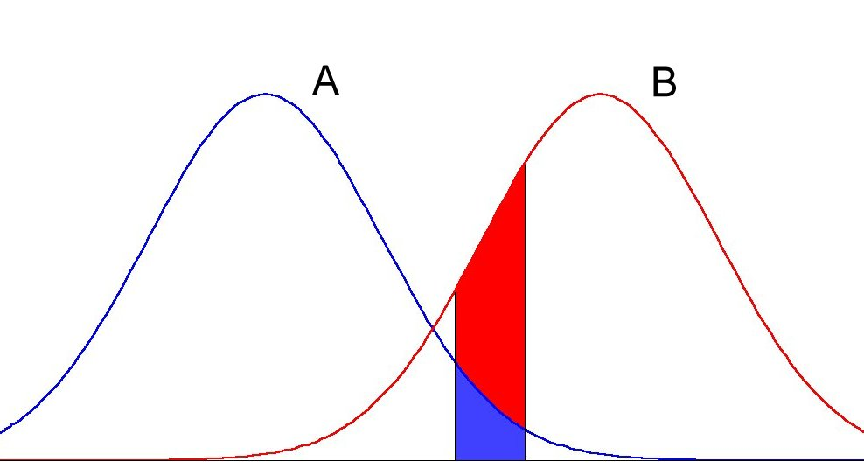 | nella zona colorata :  la probabilità di appartenere a B  (che potrebbe rappresentare la popolazione target, quindi la variabilità naturale)  è maggiore della probabilità di appartenere a A (che è un’altra popolazione)

  - la variabilità ha due caratteristiche :
  - dispersione (varianza o sqm) : si prende un polo di riferimento (es. la media) e si vede quanto di ciascuno dei valori si discosta dal polo
  - mutua variabilità (range) : posso mettere a confronto gli elementi tra loro (a coppie), distanza reciproca ⇨ il range non tiene conto di tutti i valori interni e cioè di come si distribuiscono

  - stima della variabilità delle medie campionarie :
  - si stimano i ±3σ con ±A₂¯R (es. per carta X-bar)
  - si usa R e non σ perché è più veloce da calcolare
  - A₂ è un parametro che rende σ e R fungibili (sostituibili)
  - A₂ si prende dalle tavole in funzione della numerosità dei sottogruppi (es. n=16 ⇨ A₂=0.212)
Carte di Controllo per Variabili Quantitative

Carte X-bar e R :
- la media di ogni sottogruppo è riportata sulle carte X-bar (per controllare il valor medio)
- il range di ogni sottogruppo è riportata sulle carte R (per controllare la variabilità)

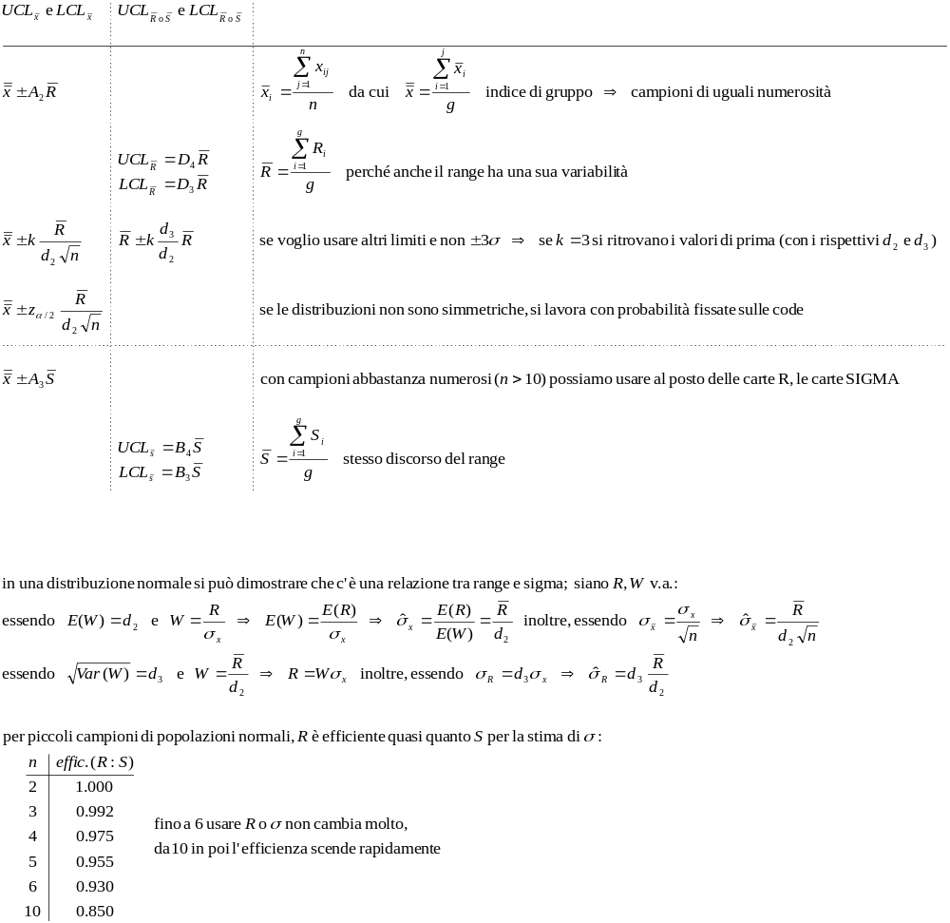

Esempio :

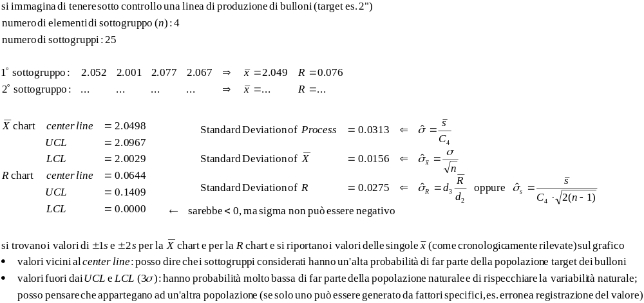

Regole per aumentare la sensibilità delle carte di controllo (oltre al fatto di trovare punti fuori dai limiti) :
- individuare pattern poco probabili (v.)
- attenzione alle serie di punti consecutivi, alle tendenze (crescenti/decrescenti)
- attenzione alle periodicità, perché potrebbe essere che l’intervallo temporale di campionamento va corretto
- attenzione all’addensamento sulla linea centrale o all’addensamento sui limiti di controllo

Pattern (configurazioni) poco probabili, sulle carte di controllo :
- di 3 punti consecutivi almeno 2 compresi tra 2σ e 3σ
- di 5 punti consecutivi almeno 4 oltre 1σ
- 8 punti consecutivi sopra o sotto la linea centrale
- 6 punti in sequenza decisamente crescente/decrescente
- 15 punti consecutivi tra -σ e +σ
- 14 punti alternati su e giù

nb : essendo Test statistici con α=0.05 e H₀:ipotizzo processo sotto controllo, se uso 2 o 3 test insieme la probabilità di commettere errori di prima specie (cioè dire che è vera mentre è falsa) aumenta, quindi maggior probabilità di rifiutare H₀, cioè butto via un sacco di processi che invece andrebbero bene
α=1-Π(1-α_{i}) ⇨ es. k=2 allora α=1-(1-α₁)(1-α₂)=α₁+α₂-α₁α₂ (teorema probabilità composte)

Process Capability Analysis (⇦ analisi dell’idoneità del processo a generare unità conformi alle specifiche dichiarate) :

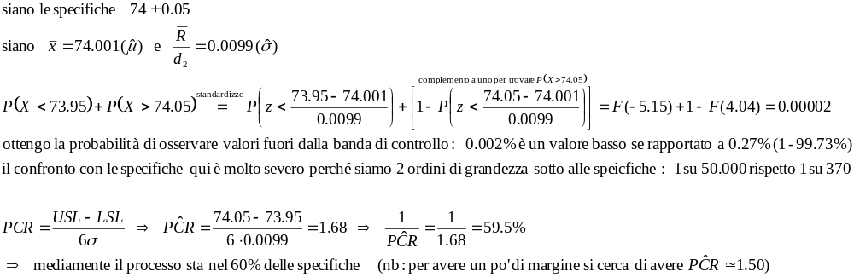

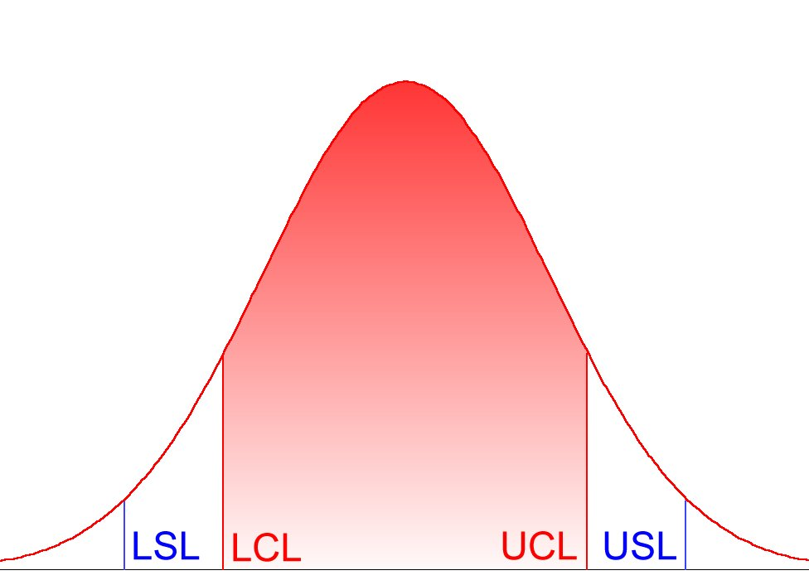 | se PCR=1 ⇨ LCL e UCL coincidono con LSL e USL  cioè c’è coerenza tra specifiche e modalità di controllo  se PCR>1 ⇨ LCL e UCL sono interni a LSL e USL  cioè specifiche troppo lasche (o controllo troppo stringente)  se PCR<1 ⇨ LCL e UCL sono esterni a LSL e USL  cioè stiamo dicendo meglio rispetto alla realtà (mentiamo)  riguardo l’esempio, osserveremo punti fuori dalla  zona colorata solo 1 volta ogni 50.000

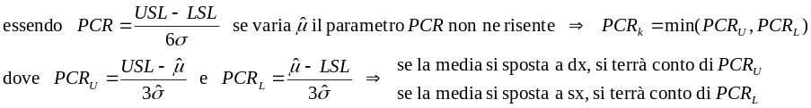

Carte di Controllo per Variabili Qualitative

Richiami di statistica :

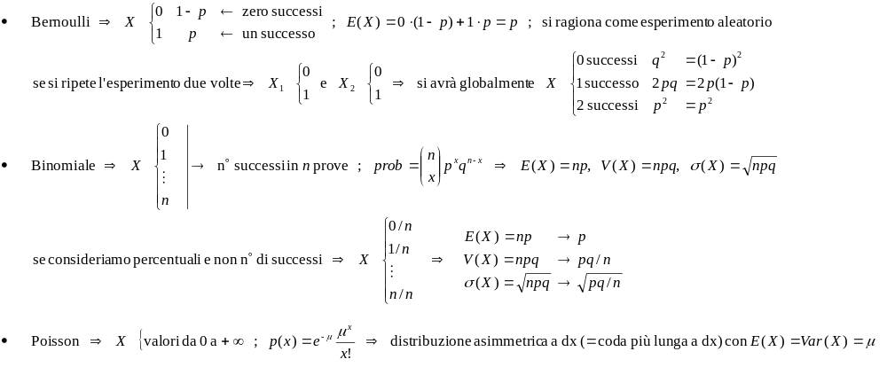

Carte P, C e U :

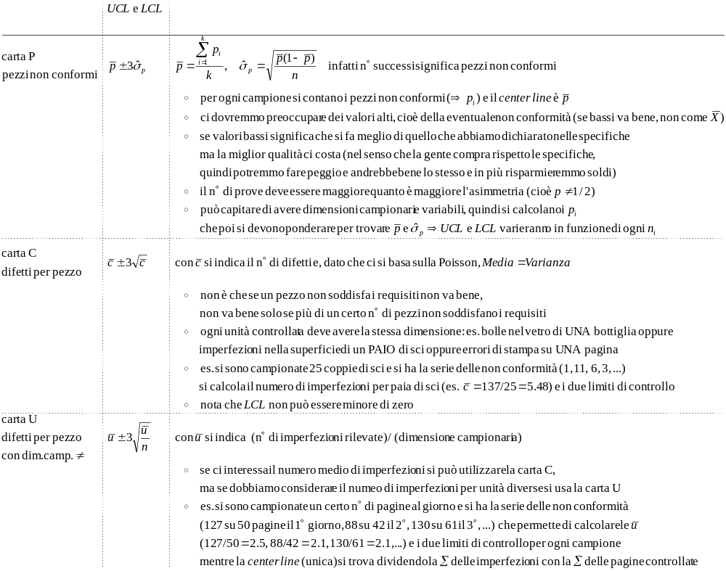

Shewart e Page :
- tutte le carte viste finora sono state proposte da Shewart, mentre le successive sono proposte da Page
- se simuliamo 20 valori da una N(10,1) e poi 10 valori da una N(11,1) :
  - nella carta Shewart non va fuori controllo niente anche se dal 22° al 30° valore sono tutti sopra CL
  - nella carta Page la situazione critica emerge subito perché tale tipo di carte conservano memoria del passato, infatti scostamenti di 1.5σ vengono fuori subito nelle carte di Page

Carte CUSUM (per il valor medio) :
- si rappresentano graficamente le differenze cumulate tra le medie campionarie e la media target
- la maschera cusum viene posizionata rispetto a un particolare punto P (ultimo punto osservato)
- la distanza tra il punto P e l’intersezione O (tra LCL e UCL) deve essere costante, ma varia l’angolo 2ϑ
- LCL sta sopra e UCL sta sotto : la maschera si sposta (è l’equivalente della banda) e se un punto esce sopra è perché abbiamo osservato un valore troppo basso e se esce sotto perché abbiamo osservato valore troppo alto
  - es. c’è un andamento regolare, con il 26° valore leggermente inferiore agli altri e con il 31° (ultimo valore) decisamente alto : il 26° valore sta sotto perché è il 31° valore che è troppo alto e ha fatto salire verso l’alto la maschera facendo così uscire da sotto il 26°
  - nota bene ⇨ la maschera si sposta in considerazione dell’ultimo valore

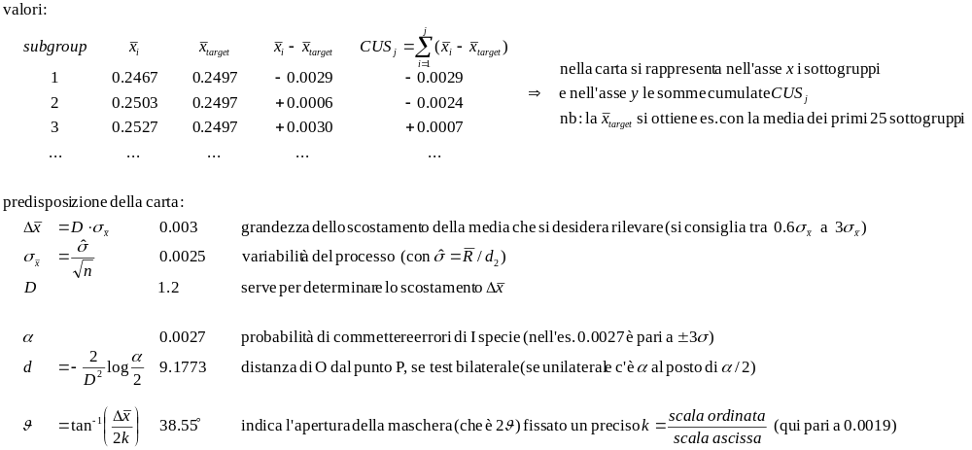

Carte CUSUM (per il range) :
- serve per evidenziare bruschi salti nei valori della deviazione standard del processo
- si rappresentano graficamente le somme cumulate dei range R_{i} (uno per campione)
- la maschera cusum viene posizionata parallelamente all’asse x con LCL a sx e UCL a dx
- le bande di controllo hanno un’inclinazione rispettivamente ϑ_{L} e ϑ_{U} e il loro punto di origine dista rispettivamente d_{L} e d_{U} dall’ultimo valore

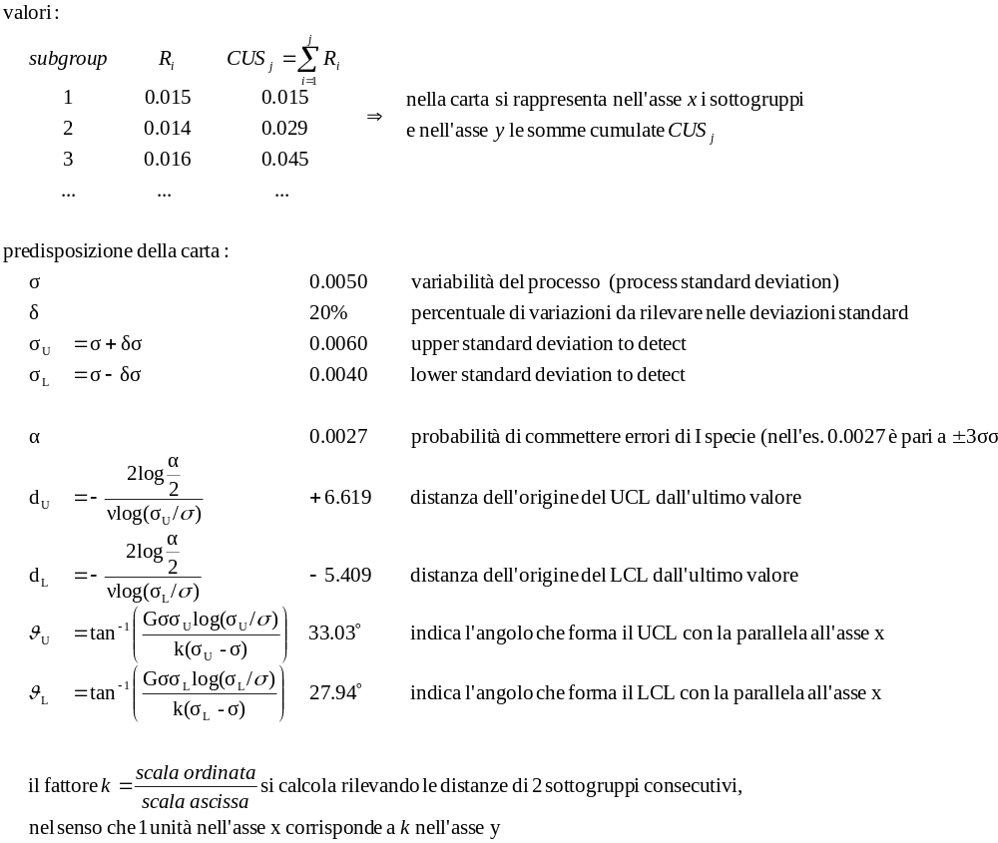

Carte di controllo individuali o medie mobili :
- ci sono processi che ci portano a formare sottogruppi da un solo elemento, es. :
  - se il test è distruttivo come testare quando si brucia una lampadina
  - se devo controllare tutti gli elementi è come se faccio tanti sottogruppi da 1
- media mobile : media degli ultimi n elementi e (nel nostro caso) si sostituisce all’ultimo valore di ogni gruppo
  - usando un periodo 4 piuttosto che un periodo 3, cambia che perdiamo un elemento in più all’inizio

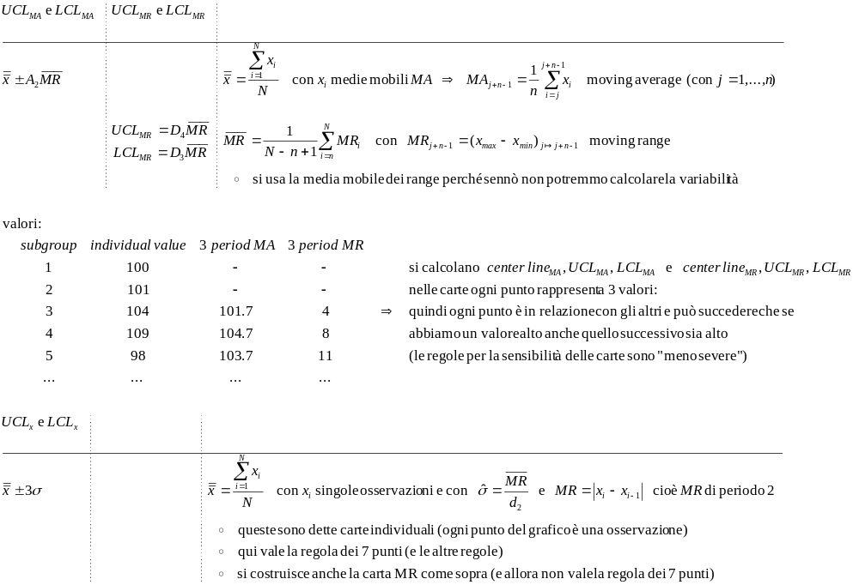

Campionamento Statistico di Accettazione

Richiami di inferenza :

- errori :
  - I specie ⇨ α ⇨ probabilità di rifiutare quando invece è da accettare
  - II specie ⇨ β ⇨ probabilità di accettare quando invece è da rifiutare
  - nb : 1-β è la potenza del test
  - nb : α e β non sono complemento a 1 tra loro (lo sono solo se H₀ e H₁ sono sovrapposte)

- tipi di test :
  - H₀ : μ=μ₀ con H₁ : μ=μ₁

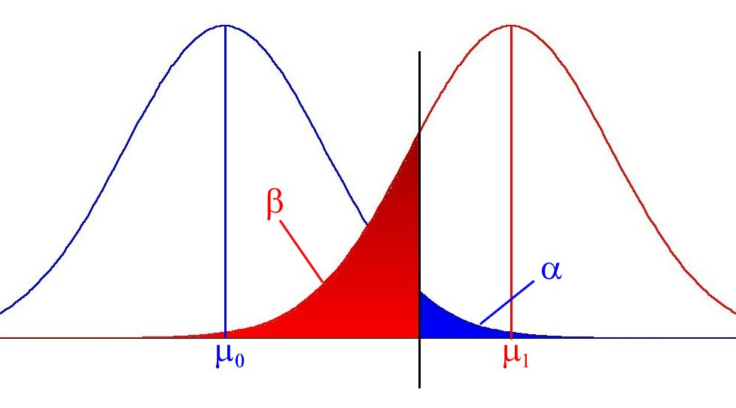 | la curva di sx è la rappresentazione grafica della  densità di probabilità p(¯x) quando è vera H₀,  mentre quella di dx quando è vera H₁  fissata la “barra verticale nera” (⇨α) :  tengo sotto controllo α (che è più pericoloso)  e spostando H₁ ancora più a dx ⇨ β diminuisce

  - H₀ : μ=μ₀ con H₁ : μ>μ₀ o μ≠μ₀ ⇨ alternative composte (perché definiscono un’infinità di curve)

- processo di controllo :

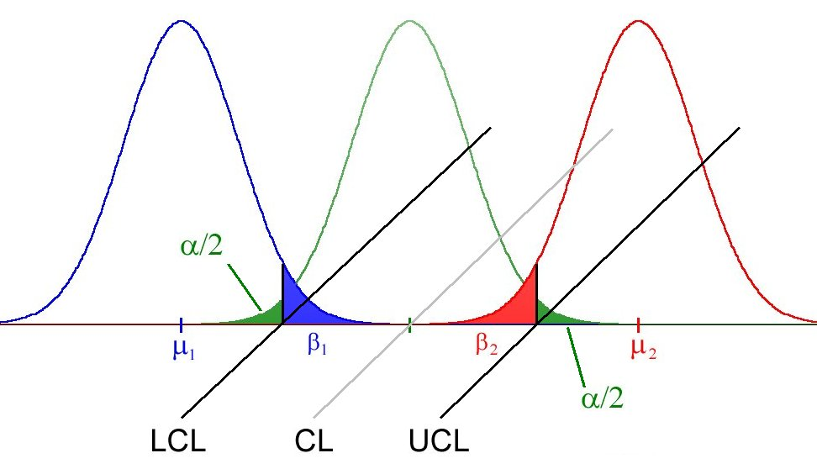 | le bande di controllo LCL e UCL  sono generate dalla normale di centro  nella superficie 1-α (es. α=0.0027)  il processo è sotto controllo  (siamo nella normale di centro)

  - nelle superfici β₁ e β₂ commettiamo un errore di II specie perché accettiamo (essendo all’interno dei limiti di controllo) quando invece è da rifiutare
  - β è la probabilità di osservare punti che io giudico conformi (perché dentro le bande di controllo) per valori di μ diversi da quelli che dovrebbero essere

Curva OC (operative characteristic) :
- curve che rispondono all’esigenza di sapere quanto è sensibile la procedura di controllo di qualità che si sta utilizzando, cioè quanto è verosimile che accettiamo un processo erroneamente come se fosse sotto controllo
- rappresenta come varia β al variare della media μ (cioè valori di ¯x alternativi rispetto a quelli del processo) :
  - vorremmo avere β piccoli tali da farci capire velocemente che siamo in una popolazione ≠ (alternativa)
  - se c’è più pendenza (curtosi) nella curva dei β è meglio perché ci accorgiamo subito se cambiamo popolazione e perché è minore la probabilità di commettere errori

- per una binomiale (P-Chart) :
  - dai dati rilevati calcoliamo, in corrispondenza di ogni “process average” i relativi 1-α e β

abbiamo :  LCL=.056, UCL=.225,  valore target=.142, sample size=50  nella binomiale basta fare :  50·0.056 = 2.8 ⇨ 3  50·0.225 = 11.25 ⇨ 12  ⇨ P(3≤x≤13)=1-α  per calcolare 1-α dalle tavole della binomiale :  se cumulate : P(x≤13) - P(x≤2)  se retrocumulate : P(x≥3) - P(x≥14)  il valore di β massimo si ha quando la media  del processo è pari alla media target  (e tale β corrisponde anche 1-α) | 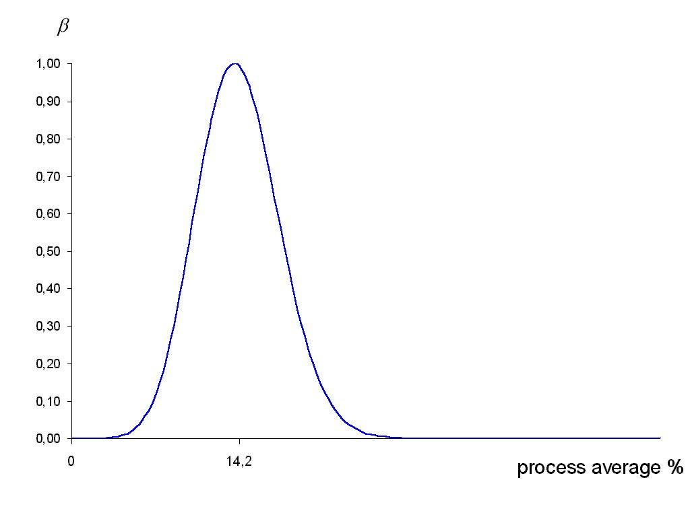

- per una Poisson (C-Chart) :
  - dai dati rilevati calcoliamo, in corrispondenza di ogni “process average” i relativi 1-α e β

abbiamo :  LCL=1.61, UCL=22.29,  valore target=5  nella Poisson basta fare :  LCL = 1.61 ⇨ 2  UCL = 22.29 ⇨ 22  scelta conservativa ⇨ P(2≤x≤22)=1-α  allarga banda di c. ⇨ P(1≤x≤23)=1-α  per calcolare 1-α dalle tavole della Poisson :  se cumulate : P(x≤22) - P(x≤1)  se retrocumulate : P(x≥2) - P(x≥23)  il valore di β è poco sensibile agli spostamenti  dal valore target del processo | 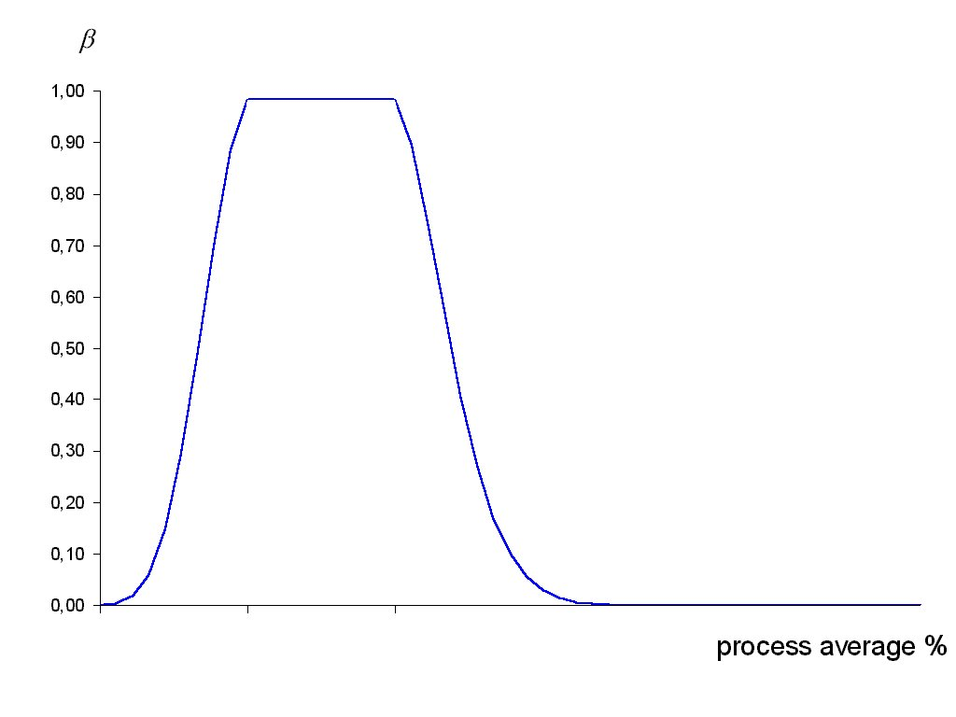

- lettura delle tavole :
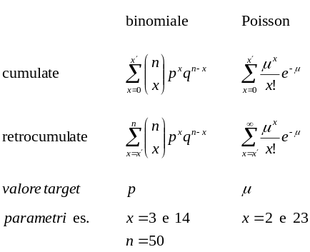

Sensibilità delle OC :
- quanti campioni sono necessari per rilevare un salto di processo
- cioè quanto ci metto ad accorgermi se il processo va fuori controllo
- la probabilità di non rilevare un salto di processo è δ=β^{x} ⇨ x=log(δ)/log(β)

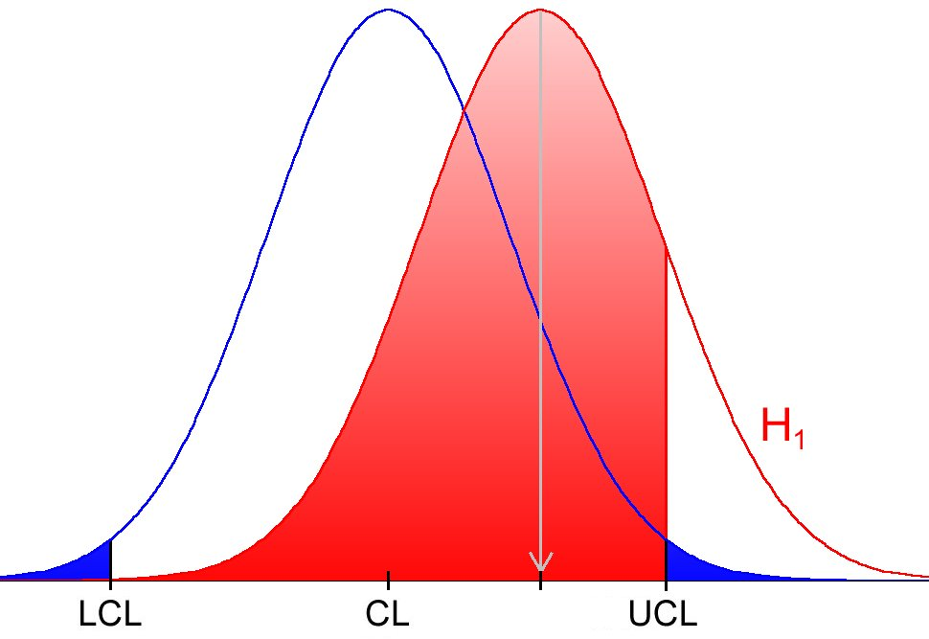 | CL=2.0498, LCL=2.0029, UCL=2.0967  ^σ=0.0313, ^σ/2=0.01565  si vuole rilevare un salto con probabilità 99% ⇨ δ=1%  la curva H₁ rappresenta il salto del processo di σ/2 ⇨ CL₁=2.0655
 | 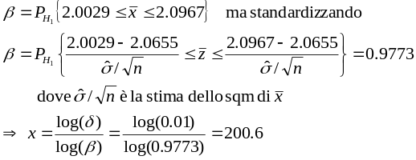

  - x=200 significa che servono 200 (sottogruppi) campioni per rilevare un salto
  - in pratica, se produco 1000 pezzi al giorno e controllo 10 gruppi da 4 pezzi al giorno, ci metto 20 giorni ad accorgermene e devo quindi buttare via 20.000 pezzi!
  - significa che sto usando uno strumento poco sensibile (un conto è costruire la carta di controllo, un conto è vedere se è sensibile) quindi valuto le alternative con n ≠ (v.)

Curve OC con Campionamento Singolo/Semplice

Situazione :
- rischi :
  - α : rischio del produttore
  - β : rischio del consumatore

- campionamento :  - la curva OC, se controllassi il 100% dei pezzi del lotto (=insieme di pezzi) con 5% di pezzi dichiarati difettosi ⇨  - è così perché fino al 5% di pezzi difettosi accetto e dopo rifiuto  - si campiona e non si fanno tutti i pezzi perché sennò troppo oneroso o perché il controllo porta alla distruzione del pezzo  - tolleranze :  - AQL : accept quality level ⇨ è un buon prodotto (x produttore)  - LTPD : lord tollerance percent defected ⇨ indica la frazione di pezzi difettosi non accettabile (per il consumatore) | 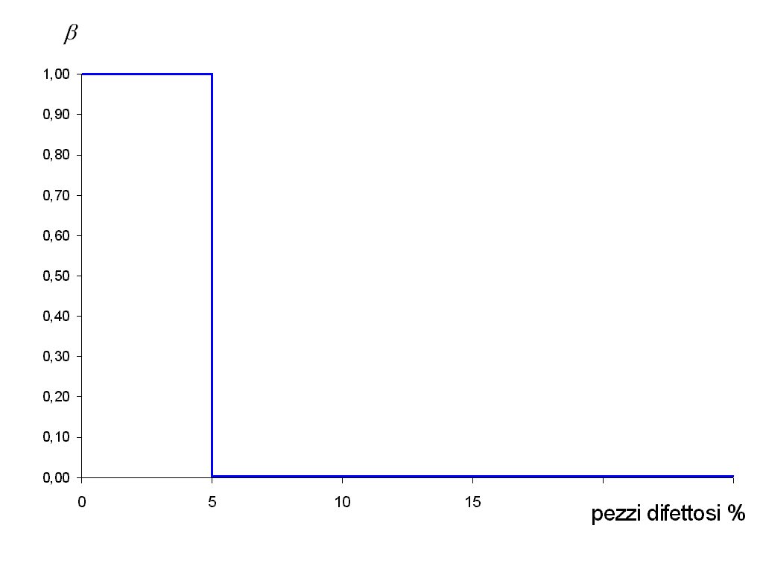
- valore critico :
  - c’è un valore c (numero di pezzi difettosi) al di sotto del quale si accetta, sopra si rifiuta
  - caso in cui il numero di pezzi è sufficientemente grande (almeno 200) si usa la binomiale
  - caso in cui il numero di pezzi è inferiore si usa la ipergeometrica
  - nb : se n è una frazione piccola di N (minore di 1/10) considerare tutto senza reinserimento non cambia le probabilità (se N è grande), perciò si usa la binomiale in tal caso

Caso binomiale :

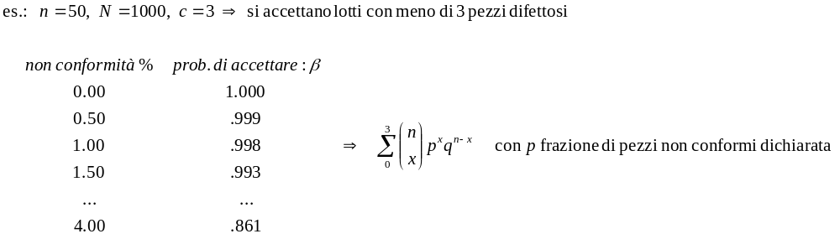

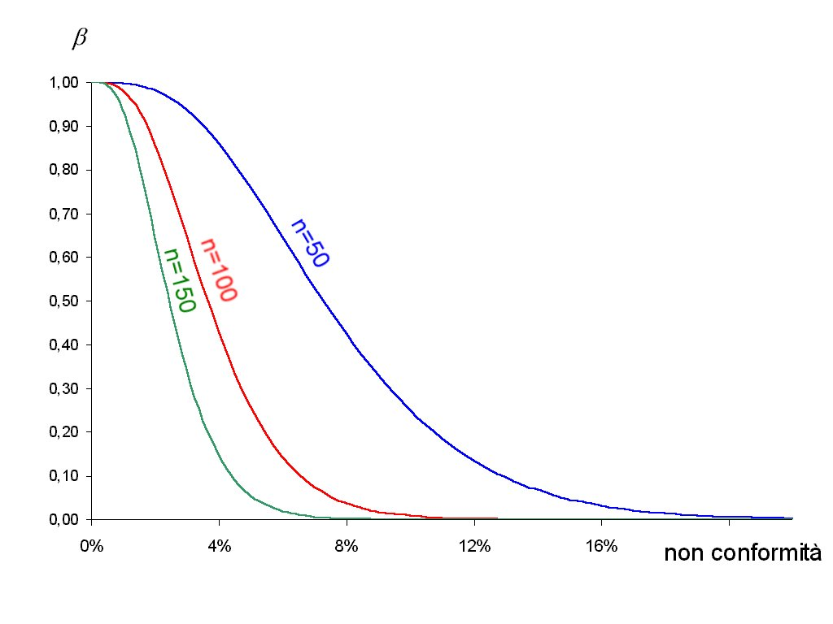 | se fosse es. n=100 (anziché 50) diminuiscono  le probabilità di accettare, perché trovare 3 pezzi  non conformi è più facile se n=100 (che se n=50)

Caso ipergeometrica :

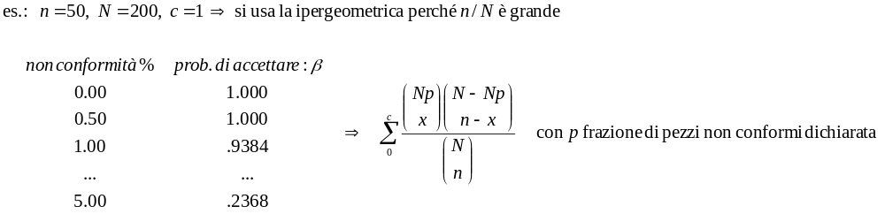

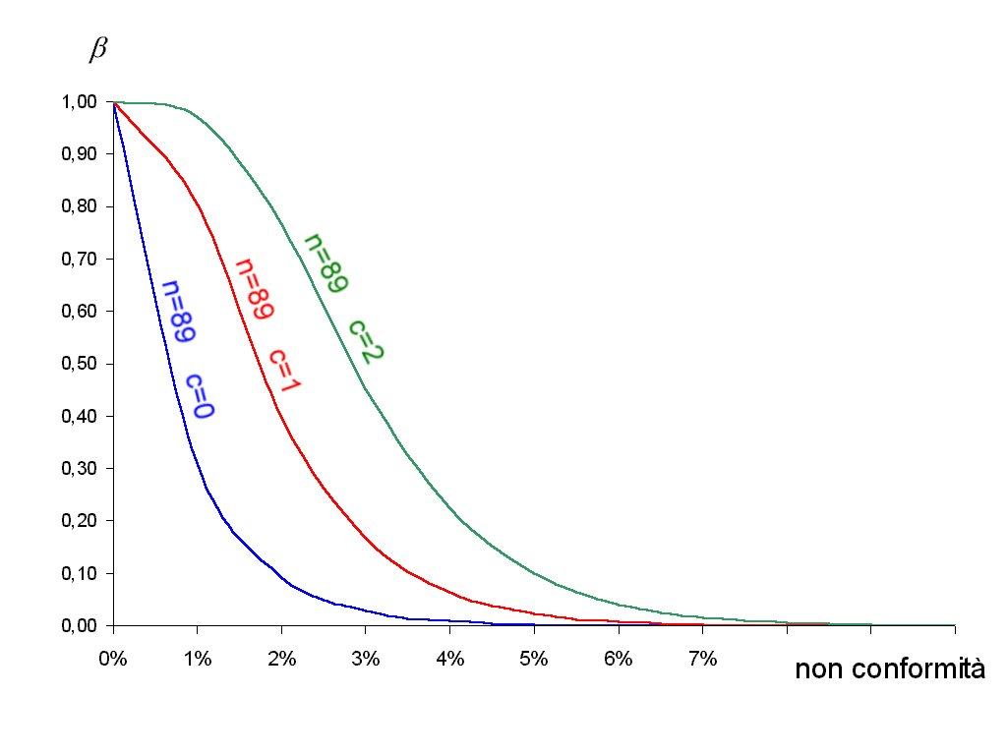 | tenendo fisso n :  con c=0 la probabilità di accettare è bassissima  ma se c è maggiore mi do margini più alti e  quindi sarà più facile accettare  tenendo fisso c/n :  probabilità maggiori di accettare si hanno con n più piccoli, es. β con n=50 c=1 > β con n=100 c=2 > β con n=200 c=4

- approssimazione tra binomiale e ipergeometrica :
  - è ottima con un rapporto 1/40, es. [ipergeometrica N=2000 n=50 c=1] ≅ [binomiale N=∞ n=50 c=1]
  - si avvicinano molto anche con rapporti compresi tra 1/10 e 1/40, es. [binomiale N=500 n=50 c=1]

nb : il campionamento singolo è troppo radicale perché trovare 1 pezzo
in più difettoso (magari per caso) mi fa trarre conclusioni brusche

Curve OC con Campionamento Doppio

Procedura :
- da un lotto con N pezzi, prima campiono n₁ pezzi :
  - se il numero di pezzi difettosi x₁ è minore del livello di accettazione C₁ ⇨ accetto il lotto
  - se il numero di pezzi difettosi x₁ è maggiore del livello di rifiuto R₁ ⇨ rifiuto il lotto
  - se invece x₁ è compreso tra C₁ e R₁ ⇨ campiono altri n₂ pezzi
  - dopo il secondo campionamento : se x₁+x₂ non supera C₂ ⇨ accetto, se almeno pari ⇨ rifiuto
  - deve essere R₂=C₂+1 sennò la procedura non si chiude
- nb :
  - quanto maggiore è R₁-C₁ tanto maggiore è la probabilità di passare al 2° campionamento
  - al 2° campionamento devo comunque tener conto dei risultati ottenuti al primo (v. x₁+x₂)
  - è meglio questo tipo di campionamento perché se con il campionamento singolo devo campionare 50 pezzi, adesso magari concludo il controllo verificando solo 30 pezzi : tutto sta nel vedere quante volte devo passare al secondo campionamento

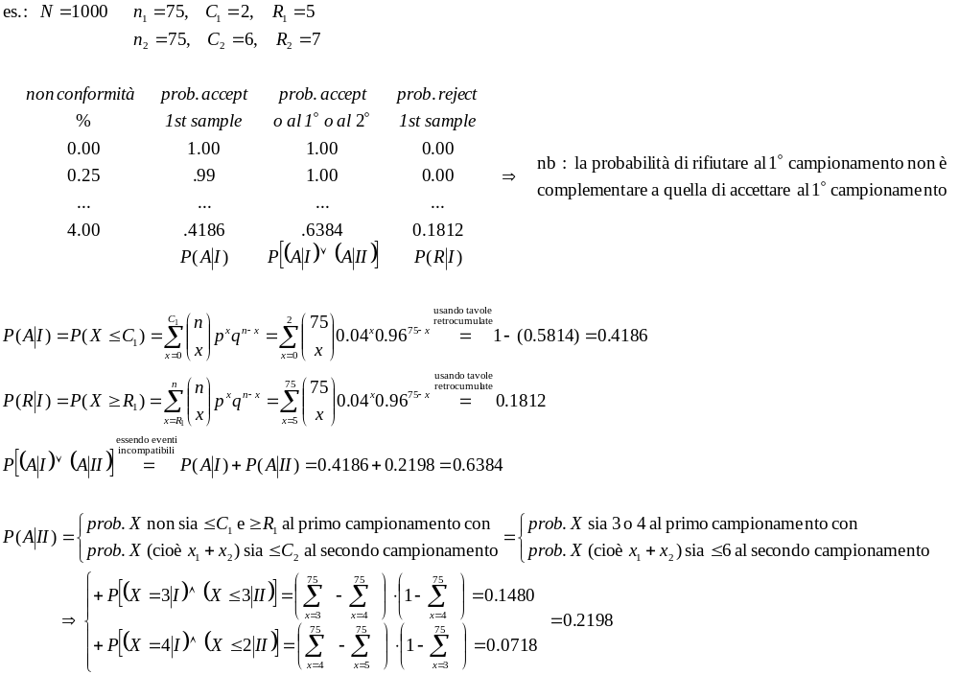

Rischi del produttore e del consumatore

Piano di campionamento :
- punti di vista :
  - produttore : un buon prodotto venga accettato la maggior parte delle volte
  - consumatore : un cattivo prodotto venga rifiutato la maggior parte delle volte
- probabilità :
  - p₁ : prob. di accettare il lotto (associato a α)
  - p₂ : prob. di rifiutare il lotto (associato a β)
- curve OC :
  - confrontiamo più curve OC vincolate al passaggio in p₁ (AQL) e p₂ (LTPD)
  - più p₁ e p₂ sono vicine, più sono difficili da distinguere ⇨ devo aumentare n

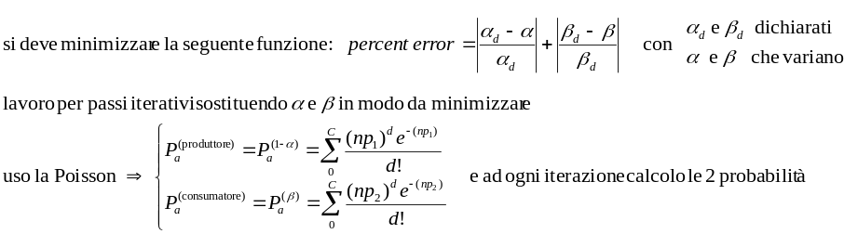

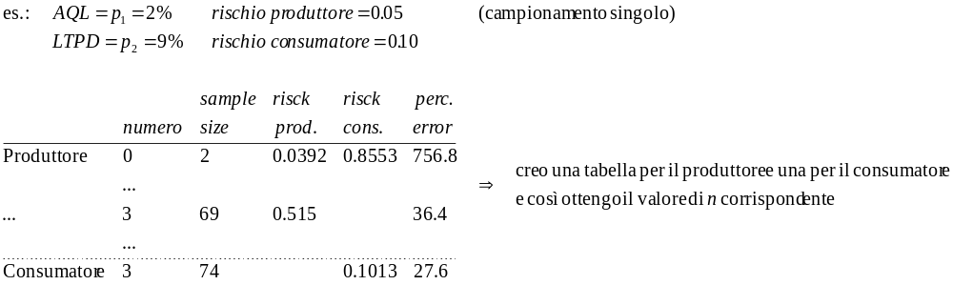

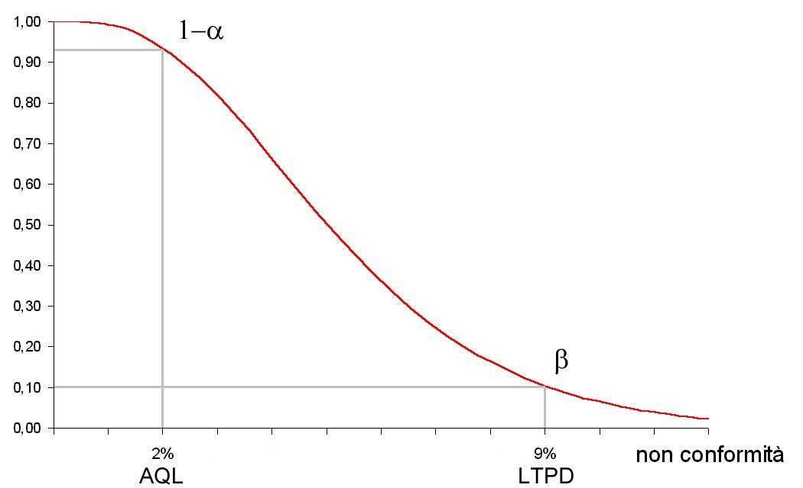 | allora se fisso p₁ e p₂ (cioè vincolo OC a passare per tali punti) i due rischi sono liberi di variare :  in questo caso accetto il lotto in più del 93.68% dei casi se contiene il 2% di pezzi difettosi (produttore)  se il lotto contiene più del 9% di pezzi difettosi, sarà accettato solo nel 10.13% dei casi (consumatore)

Se campionamento doppio :
- dato che possiamo avere numerosità campionarie n₁ o n₁+n₂, usiamo un “n medio” da confrontare con n₁ del campionamento singolo : Average Sample Number ⇨ ASN = n₁ + n₂ · P(C₁≤x≤C₂)
- come nel caso sopra , fisso p₁ e p₂ (AQL e LTPD) e comincio la procedura iterativa per trovare ASN
  - non mi interessa avvicinarmi a p₁ e p₂ ma a p₁/p₂ (ratio)

Campionamento Sequenziale

Fissando n₁ e n₂ faccio una scelta che potrebbe essere sbagliata, allora cerchiamo l’n soddisfacente :
- se n costante :
  - lo fissiamo noi (ambiente da laboratorio)
  - non sotto controllo = es. numerosità osservate (ambiente socio-economico)
  - determinato in base ad un altro parametro fisso (es. fisso parametro=24h e osservo il n° di ricoveri)
- se n variabile :
  - es. osservo finché non trovo una numerosità data

Proocedura sequenziale :
- esiste una regola che stabilisce ad ogni osservazione se procedere o meno, es. :
  - 2 giocatori, partendo da situazioni diverse (5€ e 3€), puntano sempre lo stesso importo (1€)
  - dopo una serie di giocate il primo giocatore si trova ad avere 8€ e il secondo 0€ ⇨ fine
- verifica d’ipotesi sequenziale :
  - H₀ : ϑ=ϑ₀ vince uno; H₁ : ϑ=ϑ₁ vince l’altro;
  - ASN = valore atteso della numerosità campionaria n necessaria per decidere se accettare H₀ o H₁

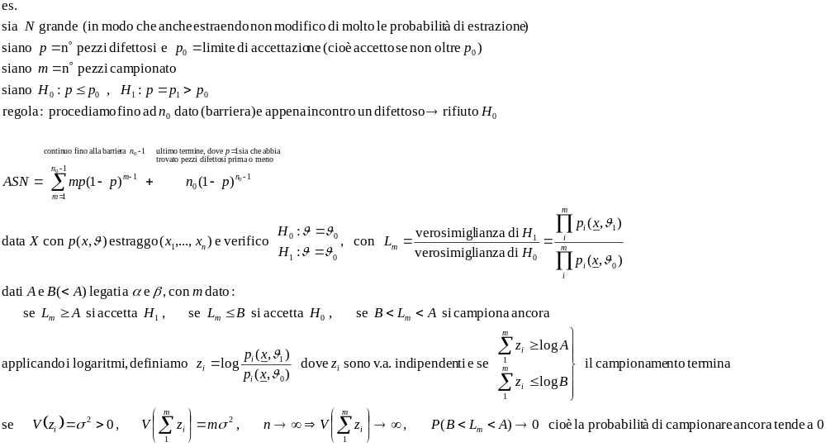

Determinare A e B :

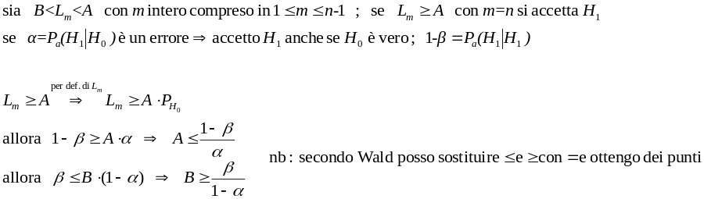

Campionamento sequenziale “pezzo per pezzo” (anziché a gruppi) :

- obiettivo : esaminare il minor numero possibile di pezzi prima di prendere una decisione

 | - fasi :  - esamino 1 pezzo : è conforme?  - se sì, vedo se TNC≤C e in caso affermativo accetto, altrimenti continuo  - se no, vedo se TNC≥R e in caso affermativo rifiuto, altrimenti continuo  - graficamente : si continua il campionamento finché non si esce da una parte o dall’altra dei limiti C₁ e C₂ | 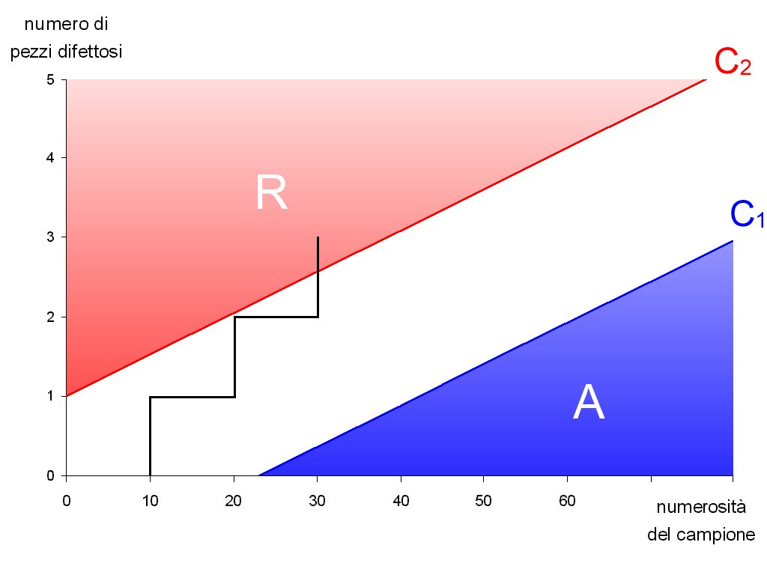
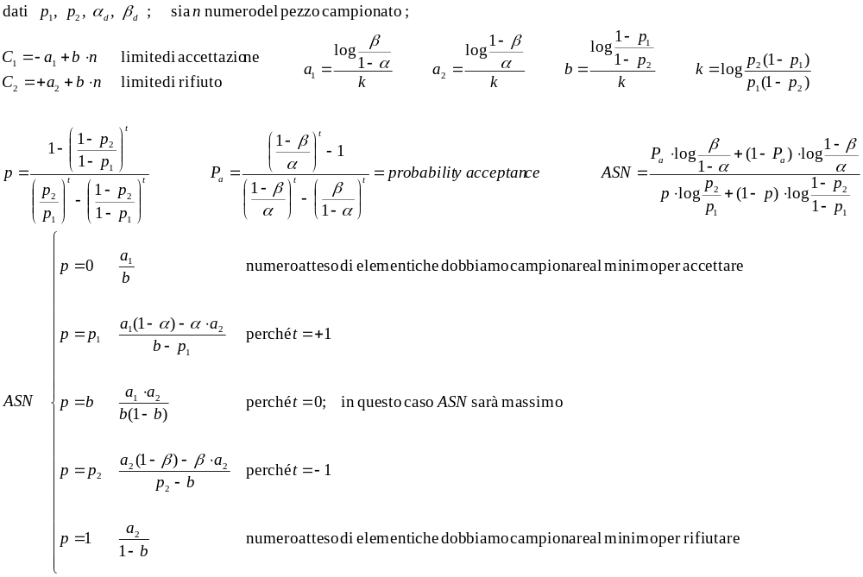

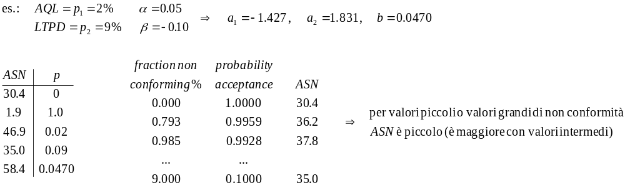

Confronto con altri tipi di campionamento :
- il campionamento sequenziale è sempre più conveniente del campionamento singolo e di quello doppio, ma non sempre nella stessa misura (al variare della percentuale di non conformità)
- a parità di valore atteso il campionamento doppio conviene su quello singolo (ASN costante) per basse e per medio-alte percentuali di non conformità (in mezzo no)
- nb : conveniente = ASN minore

